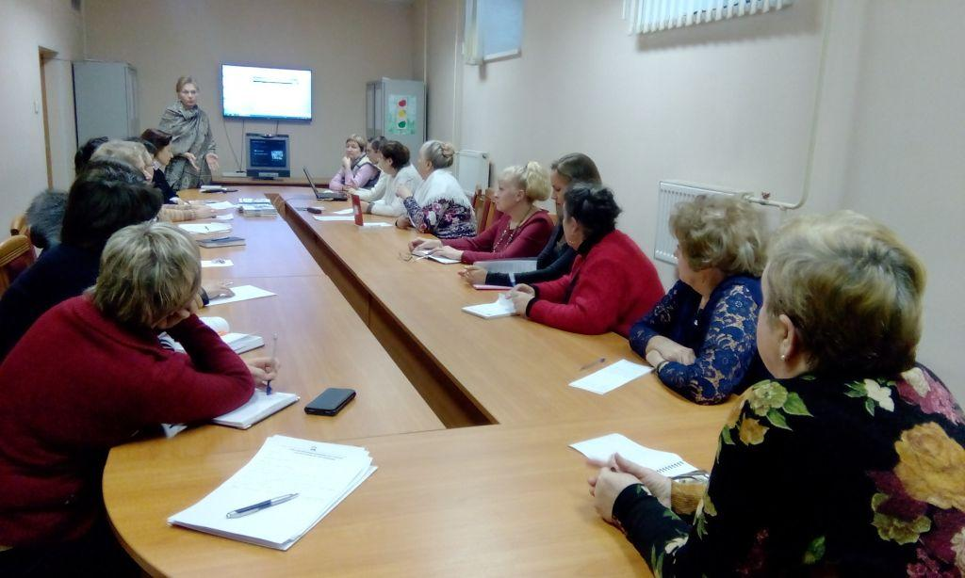

На вопросы об индексации пенсии с 01.02.2016 отвечает начальник Управления ПФР в Кировском районе Санкт-Петербурга Т.Н.Константинова
19 января в Управлении ПФР в Кировском районе прошла селекторная видеоконференция Управляющего региональным Отделением ПФР Бахчевановой З.В. теме «Увеличение и индексация страховых пенсий с 01.02.2016 неработающим пенсионерам». В видеоконференции принимали участие представители администрации, Кировского завода, Местного отделения Санкт-Петербургской общественной организации ветеранов войны, труда, Вооруженных сил и правоохранительных органов «Кировское», совета ветеранов МО Автово, корреспонденты Муниципальных Образований Автово, Дачное, Ульянка, Красненькая речка, Нарвский округ.
Участникам мероприятия разъяснены изменения в индексации пенсий с 01.02.2016 года- индексация пенсий в размере 4% будет произведена только неработающим пенсионерам, работающие пенсионеры будут получать страховую пенсию и фиксированную выплату к ней без учета плановых индексаций. Пенсии по государственному пенсионному обеспечению, в том числе социальные, будут повышены на 4% в апреле 2016 года всем пенсионерам, независимо от факта работы (и работающим, и неработающим).
После видеоконференции начальник Управления ПФР Константинова Т.Н. ответила на вопросы:
-как Пенсионный фонд определит, что пенсионер работает? Факт осуществления работы устанавливается на основании отчетности работодателей, которые имеются в распоряжении ПФР перед осуществлением индексации с 1 февраля 2016 года, – это отчетность за 3 квартал 2015. А также, пенсионер будет считаться работающим, если он по состоянию на 31.12.2015 состоит на учете в ПФР как индивидуальный предприниматель, нотариус, адвокат.
-что делать пенсионеру, уволенному 30 сентября 2015 и позже, чтобы получать пенсию с индексацией? Если пенсионер прекратил трудовую деятельность в период с 1 октября 2015 года по 31 марта 2016 года, ему следует подать в ПФР заявление о прекращении трудовой деятельности и предоставить подтверждающие документы. Выплата пенсии с учетом индексация будет произведена со следующего месяца после подачи заявления.
-можно ли такие заявления подать в МФЦ? В настоящее время прием заявлений о прекращении или осуществлении трудовой деятельности осуществляется только Управлением Пенсионного фонда РФ по месту получения пенсии.
-если пенсионер в 2015 году до 30 сентября не работал, а 1 октября 2015 (и позже) заключил договор на оказание услуг, нужно ли сообщать в ПФР? Да, во избежание удержаний, в ПФР следует подать заявление об осуществлении трудовой деятельности.
-заявления нужно подавать всегда? Подтверждать прекращение или возобновление трудовой деятельности гражданин может по 31 мая 2016 года. Со II квартала 2016 года для работодателей будет введена ежемесячная упрощенная отчетность. После обработки отчетности из которой следует, что пенсионер прекратил работать, со следующего месяца он начнет получать размер страховой пенсии с учетом индексаций, прошедших во время его работы. Если пенсионер после этого вновь устроится на работу, размер его страховой пенсии уменьшен не будет.
-будет ли произведена ежегодная корректировка пенсий работающим пенсионерам на 1 августа? Пенсионерам, которые работали в 2015 году, в августе 2016 года будет в беззаявительном порядке произведено увеличение страховых пенсий исходя из начисленных за 2015 год пенсионных баллов, но в денежном эквиваленте не более трех пенсионных баллов (с 01.02.2016 стоимость пенсионного балла-74,27 руб),
- изменится ли после индексации пенсионное обеспечение неработающего пенсионера, получающего федеральную социальную доплату? На получение федеральной социальной доплаты (ФСД) к пенсии имеют право неработающие пенсионеры в случае, если их материальное обеспечение ниже величины прожиточного минимума пенсионера в регионе проживания. Под материальным обеспечением подразумевается совокупный доход с учетом пенсий, ежемесячной денежной выплаты и других мер социальной поддержки, предоставляемых гражданину в денежной форме (в том числе доплата по ЖКУ). С 1 января 2016 прожиточный минимум в Санкт-Петербурге увеличен на 1581 рубль и составляет 8 668 рублей. Гражданам, получающим ФСД, ее размер увеличен с 01.01.2016 в беззаявительном порядке. С 01.02.2016 пенсия неработающему пенсионеру будет увеличена на 4%, и , в случае, если материальное обеспечение все же будет ниже прожиточного минимума по СПб, пенсионеру будет произведена федеральная социальная доплата до прожиточного минимума-до 8668 рублей. Обращаем внимание, что с 01.01.2016 для установления ФСД неработающим пенсионерам необходимо обращаться в ПФР с заявлением, если не обращались ранее.

